Aqic

Table des matières

Remerciements 3

Préambule 3

Installation 3

Windows 4

Remarque 5

Linux 5

Linux base Debian (Debian, Ubuntu, …) 5

Linux base Red Hat (Fedora, centOS, Mageia, OpenSuse…) 5

Autres Linux. 6

Remarques tout Linux confondus 6

MacOS 6

Remarque 7

Désinstallation 7

Windows 7

Linux 8

Linux base Debian (Debian, Ubuntu, …) 8

Linux base Red Hat (Fedora, centOS, Mageia, …) 8

Autres Linux 8

MacOS 8

Remarque sur l'affichage 8

Fonctionnement 9

Menu principal 9



Le choix des régions 9

Date 9

Indice 9

 Démarrage-Pause 9



 Reculez d'une date. 10

 Curseur des dates 10

Avancer d'une date 10



Aller directement à une date 10



 Image par seconde. 10

Voir toute la région 10



 Fournisseur de données 10

Légende 11



C:\Users\patrice\Documents\Development\aqic\aqic\icons\mainmenu.pngMenu principal 11

 Restaurez la dimension par défaut 11

 Effacer les données téléchargées 11

 Exporter la carte 11

 Exporter le film 11

 Statistiques du téléchargement 11

 Préférences 12

 A propos 13

 Réinitialiser en mode "sortie d'usine" et fermeture 13

 Fermer 13

Info-bulles 13

Détails des communes ou EPCI 14

Sécurité 14

Code source 14

Langue 15

Licence 15

# Remerciements

* Je tiens à remercier tout particulièrement Atmo France ainsi les AASQA pour leurs travaux concernant la pollution de l'air. Le travail de publication et d'uniformisation des données a été un outil précieux pour développer Aqic d'autant plus que sans ce travail, cette application n'existerait pas.
* Mes remercîments vont aussi aux personnes qui gèrent le site <https://geoservices.ign.fr/documentation/diffusion/telechargement-donnees-libres.html#admin-express>. Les contours des communes et EPCI sont extraits des données publiées gratuitement. Leur aide m'a été précieuse.
* Merci à Wikimedia Foundation. Aqic utilise leur fantastique travail qui me permet d'afficher les cartes.
* Je tiens à remercier également les concepteurs et développeurs du "framework" Qt.  
  Ce "framework", constamment en évolution est un fantastique outil de développement d'applications. Que les collaborateurs de cette compagnie soient remerciés pour leurs immenses compétences.

# Préambule

Aqic est une application permettant de visualiser la qualité de l'air en France à partir des données publiées sur l'opendata.  
Comme l'indique Atmo France (<https://atmo-france.org/lindice-atmo/>) Les associations agréées de surveillance de la qualité de l’air (AASQA) calculent et publient chaque jour un indice de la qualité de l’air appelé indice ATMO. Aqic donne une représentation facilement compréhensible de cet indice.  
Ces AASQA œuvrent au niveau régional. C'est pour cela qu'Aqic propose une représentation de cet indice par région et pour chaque jour. Aqic est construite autour des informations techniques disponibles sur <https://atmo-france.org/>.  
Chaque AASQA publie l'indice qualité de l'air au niveau de la commune ou de l'EPCI pour un nombre très variable de jours qui varie entre 3 et tous les jours depuis le début de la publication du nouvel indice (seule, actuellement, la région Grand-Est publie l'indice quotidien de qualité de l’air pour les collectivités territoriales de la région Grand Est relatives aux 15 principales agglomérations). La quantité de données à télécharger est donc très variable.

# Installation

**Avant toute installation d'une nouvelle version, il est recommandé de désinstaller l'ancienne.**

Si vous avez eu ce fichier pdf par une autre méthode que le téléchargement, il est disponible accompagnés des installeurs d'Aqic pour les différents systèmes à : <https://drive.google.com/drive/folders/1RIwopzqaENIYevMgqaycLz1McplQV9ox?usp=sharing>

Dans ce qui suit, le terme **<version>** est le numéro de version. Par exemple **1.9.2**.  
L'application est disponible pour les systèmes d'exploitation :

## Windows

Le fichier **aqic-win32x64-<version>.exe** permet l'installation de l'application. C'est un programme d'installation classique Windows. Il suffit de télécharger ce fichier, de double cliquer et de répondre aux questions de l'installateur. Les tests ont été effectués sous Windows 10 native.  
  
Remarque : Suivant votre protection antivirus, le paramétrage de votre Windows et le paramétrage de votre navigateur, différentes alertes vous seront proposées. Aqic ne présente aucun danger pour votre ordinateur (voir le paragraphe Sécurité). La seule méthode disponible pour que je puisse pallier ce problème est d'acheter les clés de signature, sous forme d'abonnement, à chaque constructeur de système d'exploitation. Chose qu'il m'est difficile car en plus d'Aqic, je développe plusieurs autres applications toutes entièrement gratuites et ne contenant pas de publicités et donc ne générant pas de revenu.  
Si votre Windows est protégé par Windows Defender, la fenêtre suivante va apparaitre.

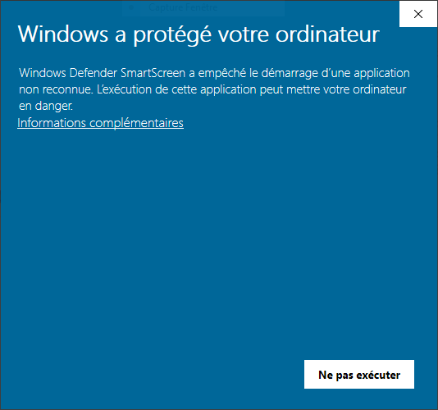

Cliquer sur **Informations complémentaires**. La fenêtre prend la forme ci-dessous.

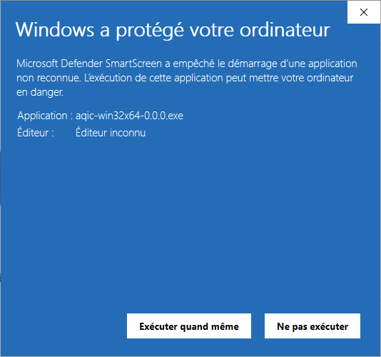

Vous pouvez cliquer **Exécuter quand même** (voir le paragraphe Sécurité).  
Après installation, au premier lancement, Il se peut que votre part feu vous demande d'accepter une exception pour Aqic. Mais ce n'est pas systématique.

### Remarque

Bien que généralement cette pratique ne soit pas courante, il est important de ne pas stocker des fichiers dans les dossiers C:\Users\%USERNAME%\AppData\Local\aqic et C:\Users\%USERNAME%\AppData\Roaming\aqic. La désinstallation d'Aqic supprimera ces dossiers. Ceci garantit un effacement complet de tous les composants de l'application Aqic.

## Linux

### Linux base Debian (Debian, Ubuntu, …)

Le fichier **aqic-linux64-x86-<version>.deb** permet d'installer l'application. C'est un paquet Debian classique. Il suffit de télécharger ce fichier, de double cliquer et de répondre aux questions de l'installateur.

Une autre méthode est de lancer dans un terminal **sudo apt install ./aqic-linux64-x86-<version>.deb**L'application est installée dans dossier **/opt /aquic**.

Les tests ont été effectués avec Ubuntu 20.04, Kubuntu 20.04, Debian 11 (Bullseye) Gnome, Xfce, Cinnamon.

### Linux base Red Hat (Fedora, centOS, Mageia, OpenSuse…)

Le fichier **aqic-<version>-1.fc33.x86_64.rpm** permet d'installer l'application. C'est un paquet rpm classique. Il suffit de télécharger ce fichier, de double cliquer et de répondre aux questions de l'installateur.

Une autre méthode (sauf OpenSuse) est de lancer dans un terminal  
**sudo dnf install aqic-<version>-1.fc33.x86_64.rpm**L'application est installée dans dossier **/opt /aqic**.

Les tests ont été effectués avec Fedora 33, Fedora 34, OpenSuse 15.3 (Leap) Gnome.

### Autres Linux.

Le fichier **aqic-linux64-x86-<version>.zip** permet d'installer l'application dans un dossier quelconque. Il suffit de se placer dans le dossier d'installation et de lancer la commande ./aqic.run. Le fichier **aqic.run.desktop** est un modèle pour placer le lancement de l'application sur votre bureau par exemple. Il suffit de remplacer ../**aqic** par votre dossier d'installation.

### Remarques tout Linux confondus

* Bien que généralement cette pratique ne soit pas courante, il est important de ne pas stocker des fichiers dans les dossiers ~/.local/share/Aqic, ~/cache/aqic et ~/cache/QtLocation. La désinstallation d'Aqic supprimera ces dossiers. Ceci garanti un effacement complet de tous les composants de l'application Aqic.
* Aqic utilise X11 comme système graphique. Normalement les paquets correspondants sont déjà installés avec l'environnement de bureau Gnome. Si Aqic ne se lance pas, il est indispensable d'installer les paquets libxcb-xinerama0, libxcb-xkb1, libxkbcommon-x11-0, libxcb-image0, libxcb-keysyms1, libxcb-render-util0, libxcb-icccm4 manuellement. Il est possible de le faire grâce à **sudo apt-get install libxcb-xinerama0 libxcb-xkb1 libxkbcommon-x11-0 libxcb-image0 libxcb-keysyms1 libxcb-render-util0 libxcb-icccm4**
* Si Aqic ne se lance toujours pas ☹:
  + Lancer le terminal.
  + Se placer dans le dossier d'installation (par défaut /opt/aqic).
  + Ajouter la variable d'environnement **QT_DEBUG_PLUGINS** à l'aide de **export QT_DEBUG_PLUGINS=1**
  + Lancer Aqic par **./aqic.run**. Le terminal vous indiquera les problèmes. Vous pourrez ajouter les paquets manquants.

## MacOS

Le fichier **aqic-win32x64-<version>.dmg** permet l'installation de l'application. Il suffit de télécharger ce fichier, de double cliquer et de copier le résultat dans le dossier Applications.  
Les tests ont été effectués avec macOS Mojave 10.14.3.  
Suivant le paramétrage de votre Mac, une fenêtre comme celle-ci-dessous peu apparaître.  
Aqic ne présente aucun danger pour votre ordinateur (voir le paragraphe Sécurité). La seule méthode disponible pour que je puisse pallier à ce problème est d'acheter les clés de signature, sous forme d'abonnement, à chaque constructeur de système d'exploitation. Chose qu'il m'est difficile car en plus d'Aqic, je développe plusieurs autres applications toutes entièrement gratuites et ne contenant pas de publicités et donc ne générant pas de revenu.

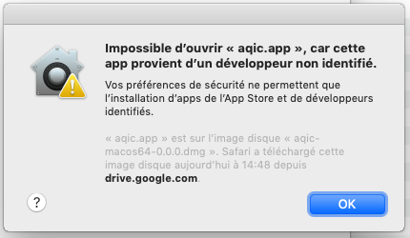

C'est tout à fait normal. Le système MacOS protège votre ordinateur des applications téléchargées sur internet. Pour débloquer le problème et si par exemple vous avez copié Aqic dans votre dossier **Applications**, il vous suffit de cliquer sur l'icône **Aqic** avec la touche **Contrôle** enfoncée. Une fenêtre similaire à celle-ci-dessous va apparaître avec un bouton **Ouvrir** vous permettant de lancer l'exécution de Aqic et d'indiquer à votre Mac que l'application est autorisée (voir le paragraphe Sécurité).

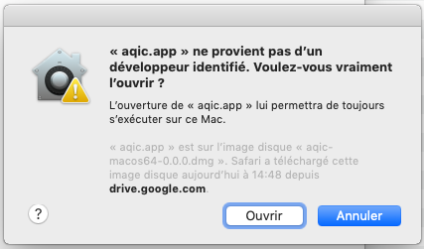

### Remarque

Bien que généralement cette pratique ne soit pas courante, il est important de ne pas stocker des fichiers dans les dossiers /home/$USER/Library/Application Support/aqic, ~/Library/cache/aqic et ~/Library /cache/QtLocation. La désinstallation d'Aqic supprimera ces dossiers. Ceci garanti un effacement complet de tous les composants de l'application Aqic.

# Désinstallation

## Windows

Utiliser la méthode standard de désinstallation (Paramètres -> Applications -> Applications et fonctionnalités).

## Linux

### Linux base Debian (Debian, Ubuntu, …)

Si votre système permet la désinstallation d'applications vous pouvez l'utiliser. L'outil de désinstallation des paquets, sous Ubuntu 20.04, est représenté par l'icone 

Une autre méthode est de lancer dans un terminal  
**sudo apt-get remove aqic**.

### Linux base Red Hat (Fedora, centOS, Mageia, …)

Si votre système permet la désinstallation d'applications vous pouvez l'utiliser. L'outil de désinstallation des paquets, sous Fedora 33, est représenté par l'icone 

Une autre méthode est de lancer dans un terminal **sudo dnf remove aqic.x86_64.**

### Autres Linux

La méthode est de lancer **Aqic** normalement et de choisir dans les préférences **Réinitialisation en mode "sortie d'usine" et fermeture**. Vous pourrez ensuite effacer simplement le dossier d'installation.

## MacOS

Utiliser la procédure d'écrire ci-dessus. Vous pourrez effacer simplement le dossier **Aqic.app** du dossier Applications. Vous pourrez également effacer l'icône d'Aqic de votre Dock.

La méthode décrite aux deux paragraphes ci-dessus, n'empêche pas le fonctionnement d'Aqic. Si vous avez activé par inadvertance cette commande. Vous pouvez toujours utiliser Aqic. Seules vos préférences seront à remettre en place. La désinstallation prendra effet après la suppression des dossiers d'installation

# Remarque sur l'affichage

Certains ordinateurs, notamment portables, disposent de deux gestionnaires graphiques. Par exemple un système graphique intégré moins performant mais plus économe en énergie et une carte graphique hautes performances moins économe en énergie mais beaucoup plus performante. Généralement, le système graphique "hautes performances" est activé au lancement d'Aqic. Si vous rencontrez des lenteurs dans l'affichage, le système "hautes performances" n'a peut-être pas été activé automatiquement. Vous devrez dans ce cas l'imposé manuellement. Aqic fait un usage intensif d'OpenGL pour afficher les cartes et les superpositions sur ces cartes. La vitesse d'affichage peut s'en trouver grandement améliorée.

# Fonctionnement

Le fonctionnement de l'application est très simple. Toutes les fonctions sont accessibles via la barre d'outils située en haut au premier lancement. Elle peut être déplacée.

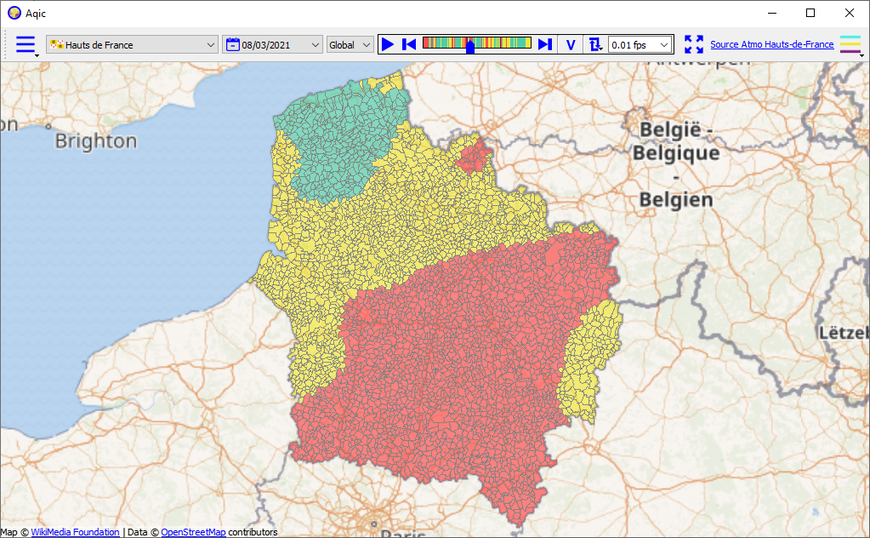

Les fonctions qui peuvent être utilisées par la barre supérieure sont de gauche à droite.

## Menu principal



Ce bouton donne accès aux commandes qui sont les moins souvent utilisées. La description est disponible après la légende.

## Le choix des régions

Cette boîte combo permet de choisir une région.

## Date

Permet de choisir une date. Les dates antérieures à la date actuelle ont une icône bleue, la date actuelle une icône verte, la ou les dates supérieure correspondent à des prévisions et ont une icône rouge sombre.

## Indice

La carte affichera l'indice global ou un des sous-indices.

## Démarrage-Pause



Permet le démarrage et la mise en pause du balayage temporel. Les dates les plus anciennes sont à gauche.

## Reculez d'une date.

## Curseur des dates

Liste des dates et indices qualité de l'air. Pour chaque date il est possible d'afficher l'indice maximum ou moyen de la région. Plusieurs méthodes d'accès sont disponibles.

* Déplacer le curseur jusqu'à la date désirée.
* Cliquer directement sur la date à désirée
* Appuyer sur la touche "MAJUSCULE" pour effectuer un grossissement. Dans ce cas les dates sont affichées en clair de part et d'autre du curseur.

## Avancer d'une date



Les couleurs du curseur représente l'indice max de la région  
Les couleurs du curseur représentent l'indice moyen de la région.



## Aller directement à une date



|  |  |
| --- | --- |
|  | Date à laquelle l'indice est maximum. |
|  | Date à laquelle l'indice est maximum. |
|  | Date à laquelle la moyenne est maximum. |
|  | Date à laquelle la moyenne est maximum. |

Si plusieurs dates ont le même maximum ou minimum, la date choisie correspond au plus grand nombre de communes qui ont cet indice.

## Image par seconde.

Permet de choisir le nombre d'images par seconde. Les valeurs les plus grandes ne sont pas toujours atteignables. Cela dépend des performances de votre ordinateur et de votre carte graphique.

## Voir toute la région



Adapte le grossissement pour que toute la région soit visible.

## Fournisseur de données

Lien vers le fournisseur de données.  
Occasionnellement, Aqic vérifie que de nouvelles données sont disponibles (voir le paragraphe Préférences). Le texte et la couleur vous indiqueront que de nouvelles données peuvent être téléchargées.

## Légende



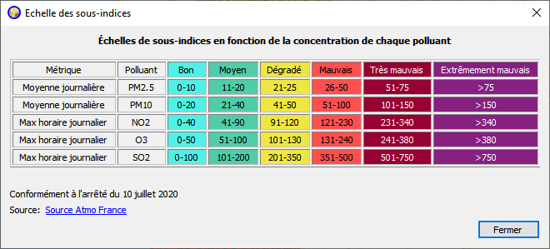

Affiche la légende de carte. Il est possible d'afficher la légende par qualificatif ou la légende globale.

## C:\Users\patrice\Documents\Development\aqic\aqic\icons\mainmenu.pngMenu principal

Ce bouton donne accès aux commandes qui sont les moins souvent utilisées. La description de ces commandes

### Restaurez la dimension par défaut

Permet de redimensionner la fenêtre d'Aqic pour quelle occupe le moins de place possible sur l'écran.

### Effacer les données téléchargées

Pour une région, les données téléchargées sont stockées sur votre disque dur dans le but de réduire le temps d'accès aux données. Cette fonction permet d'effacées les fichiers contenants les données téléchargées. Il est ainsi possible de libérer de l'espace disque. La contrepartie est qu'Aqic devra de nouveau télécharger ces données.

### Exporter la carte

Permet de créer un fichier image de la carte actuellement affichée. Les deux formats image possibles sont JPG et PNG.

### Exporter le film

Permet de créer un fichier image pour chaque date. Les fichiers seront stockés dans un dossier ayant pour nom le code de la région. Le nom de chaque fichier est la date. La date de modification du fichier peut être utilisée pour trier ces fichiers.  
Un grand nombre d'applications peuvent utiliser ces fichiers pour créer une vidéo (par exemple, l'application Photo sous windows).

### Statistiques du téléchargement

Affiche un résumé du dernier téléchargement.

### Préférences

Permet d'ajuster le fonctionnement d'Aqic.

#### Page Réseaux

|  |  |
| --- | --- |
| Efface le cache à la fermeture. | Les fichiers téléchargés sont supprimés à la fermeture d'Aqic. |
| Nouvelles données | Par défaut, toutes les 10 minutes, le serveur de la région est sollicité pour savoir si de nouvelles données sont disponibles. Pour pouvez ajuster ce délai de 1 à 30 minutes. |
| Délai d'expiration du serveur | Par défaut, Aqic considère que le téléchargement a échoué si le serveur n'a pas envoyé les données dans un délai de 5 minutes. Ce délai dépend de beaucoup de facteurs comme la charge du serveur, le débit de votre ligne internet, la charge de votre ordinateur. Vous pouvez augmenter ce délai jusqu'à 30 minutes. Réduire ce délai peut conduire à beaucoup d'échecs. |
| Validité du cache | Par défaut les fichiers téléchargés seront systématiquement renouvelés toutes les 12 heures. Il est possible d'augmenter ou de diminuer ce délai. |
| Taille du cache | La taille globale des fichiers téléchargés est limitée par défaut à 512Mo. Si cette valeur venait à être atteinte, les plus anciens fichiers seront remplacés. Augmenter cette valeur permet de diminuer le temps de téléchargement au détriment de l'occupation de plus d'espace disque. Diminuer cette valeur permet de préserver de l'espace disque au détriment du temps de téléchargement. |

#### Page export

|  |  |
| --- | --- |
| Dossier | Défini le dossier des exports. |
| Qualité | Défini la qualité des images. Une basse qualité produit des fichiers petits mais l'image peut être dégradée. Une haute qualité produit de bonnes images mais des fichiers plus gros. |
| Format | Permet de choisir le format des images (JPG ou PNG). |
| Date | Permet de placer la date sur l'image exportée. |
| Couleur | Défini la couleur de la date. |
| Police | Défini la police de caractère de la date. |
| Position | Défini l'emplacement de la date sur l'image. |
| Lancer l'utilitaire d'affichage | Après avoir généré le fichier image, l'utilitaire défini dans le système est lancé pour afficher l'image. |

#### Page Affichage

|  |  |
| --- | --- |
| Opacité | La qualité de l'air est superposée à la carte avec une opacité de 70%. Il est possible d'ajuster cette opacité de 10 à 100% qui rend les communes totalement opaque Ce dernier mode conduit généralement à une meilleur visualisation des couleurs ainsi qu'à une vitesse d'affichage améliorée. |
| Cercle englobant | Lorsque l'on désire voir la date ou l'indice maximum ou minimum est atteint, la zone concernée peut être délimitée par un cercle pour mieux la situer. |

#### Réinitialiser

Toutes les préférences seront remises à leur valeur par défaut.

### A propos

Donne des informations sur la version actuelle d'Aqic ainsi que sur les différents fournisseurs de données.

### Réinitialiser en mode "sortie d'usine" et fermeture

Cette fonction replace Aqic dans l'état juste après l'installation et juste avant son premier lancement. Tous les fichiers créés sont effacés (voir le chapitre désinstallation).

### Fermer

Sauvegarde la cession courante et ferme Aqic.

## Info-bulles

Lorsque de curseur survole la carte, une info-bulle affiche les détails de la ville ou de l'EPCI.

## Détails des communes ou EPCI

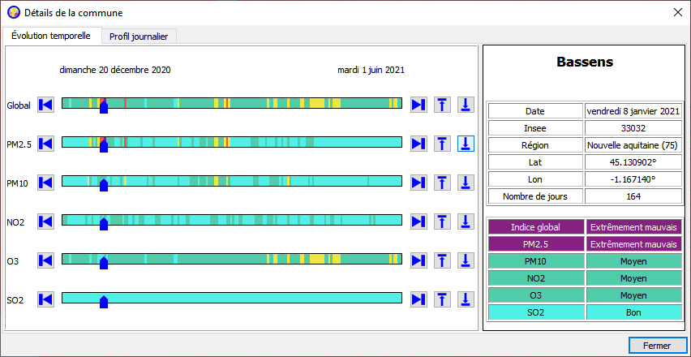

Cliquer sur une commune ou EPCI permet d'afficher les détails téléchargés pour cette commune ou EPCI. Les détails se composent d'un curseur pour chaque indice. Le fonctionnement des curseurs est identique au curseur situé dans la barre d'outils. La page de droite affiche le détail de données téléchargées pour cette commune ou EPCI.  
Une deuxième page donne le profil journalier de l'indice. Il est ainsi aisé de voir les jours de la semaine où l'indice est mauvais ou meilleur (La validité de ce profile dépend fortement du nombre de jours téléchargés. Plus le nombre de jours est important meilleur sera la précision du profile).

# Sécurité

**AQIC NE TRANSMET AUCUNE INFORMATION A AUCUN SERVEUR NI ORGANISME SI CE N'EST LE MINIMUM INDISPENSABLE POUR TÉLÉCHARGER LES DONNÉES RELATIVES A LA QUALITÉ L'AIR PUBLIÉES PAR LES AASQA. DE PLUS AIRPOL EST ENTIÈREMENT GRATUITE. AUCUNE DONNÉE VOUS CONCERNANT (NOM, NUMÉRO DE TÉLÉPHONE, NUMÉRO DE CARTE BANQUAIRE, ADRESSE INTERNET, … NE VOUS SERA DEMANDÉS. AIRPOL N'ACCEDE PAS A VOS CONTACTS. LES DONNÉES TELECHARGÉES (CESSION COURANTE ET CACHE) SONT STOCKÉES UNIQUEMENT SUR VOTRE ORDINATEUR ET NULLE PART AILLEUR. AUCUNE POSSIBILITÉ DE DON N'A ÉTÉ MISE EN PLACE. SI UNE TELLE DEMANDE APPARAIT AU COURS DE L'UTILISATION, CE N'EST PAS AIRPOL. DESINSTALLEZ IMMÉDIATEMENT.**

# Code source

Le code source et tous les éléments permettant de construire Aqic sont disponibles à <https://github.com/ptstream/aqic>.

# Langue

L'application est en Anglais ou en Français suivant la langue définie par défaut dans le système d'exploitation. Toutefois les données de l'OpenData ne sont pas traduites et apparaitront tel quelles.

# Licence

Tous les fichiers qui permettent la création, l'installation et l'utilisation d'Aqic sont publiés sous licence GPL Version 3 (voir <https://github.com/ptstream/aqic>). Si vous choisissez d'utiliser Aqic, il me serait agréable d'en être informé à l'aide de l'adresse mail **aivctrl@yahoo.com**.

AQIC EST DISTRIBUEE DANS L’ESPOIR QUE CELA SERA UTILE. TOUTEFOIS, CETTE APPLICATION EST FOURNIE TELLE QUELLE, SANS AUCUNE GARANTIE D'AUCUNE SORTE, Y COMPRIS LA GARANTIE DE CONCEPTION, QUALITÉ MARCHANDE ET ADAPTATION À UN USAGE PARTICULIER.